Hei,
oversender som avtalt tilgangsskjema (innsida.ntnu.no/tilgang).
Fyll inn personlig informasjon, som gir underlag for Tilgangsavtale. Tilgangsavtale er en forutsetning for å få tildelt en NTNU brukerkonto.

Se vedlagte veiledning.

Med vennlig hilsen
Xxxxxx
NTNU

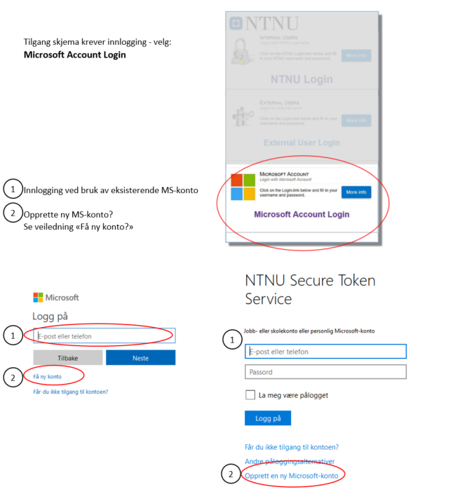
Hello,
as agreed the attached access-form (innsida.ntnu.no/tilgang).
Fill in your personal information, which provides the basis for an Access Agreement. Access Agreement is a prerequisite to be assigned a NTNU user account.

See the attached guidance.

With best regards
Xxxxxx
NTNU
